Mata Kuliah | : | Basis Data Lanjut (BDL)
Program Studi | : | D4 – Sistem Informasi Bisnis / D4 – Teknik Informatika
Semester | : | 3
Kelas | : | SIB 2A
NIM | : | 254107060166
Nama | : | Ahwa Maulana Putra
Jobsheet Ke- | : | 1

Laporan Jobsheet

Praktikum Ke-1
Langkah | Install PostgreSQL
1 | - Kita download PostgreSQL Versi 15 di  - Silahkan sesuaikan dengan Sistem Operasi pada laptop kalian masing-masing. Contoh disini kita menggunakan Sistem Operasi Windows 11 64bit  - Selanjutnya kita jalankan file installer PostgreSQL nya  - Pilih direktori tempat database PostgreSQL akan di-install  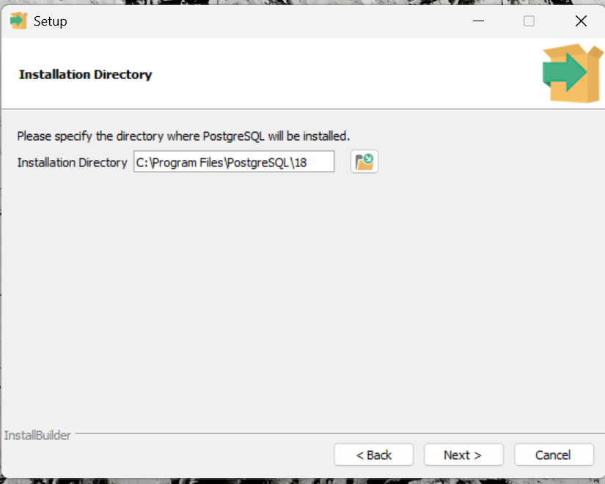  - Selanjutnya, kita centang semua opsi untuk meng-install PostgreSQL beserta perangkat lunak pendukung (termasuk pgAdmin)  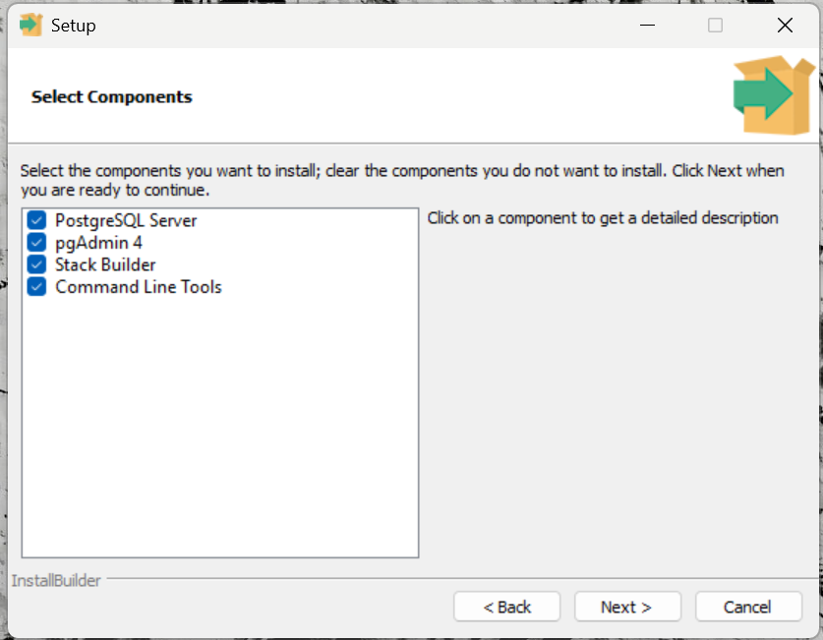  - Selanjutnya, pilih lokasi direktori untuk menyimpan data dari database PostgreSQL. Kita bisa memilih opsi default dari installer  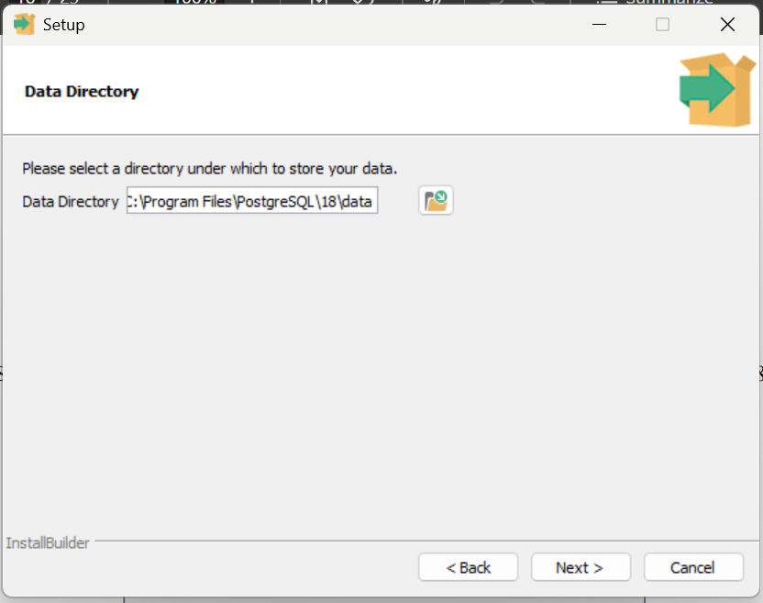  - Selanjutnya kita set default password untuk user postgres. (contoh password: 12345678)  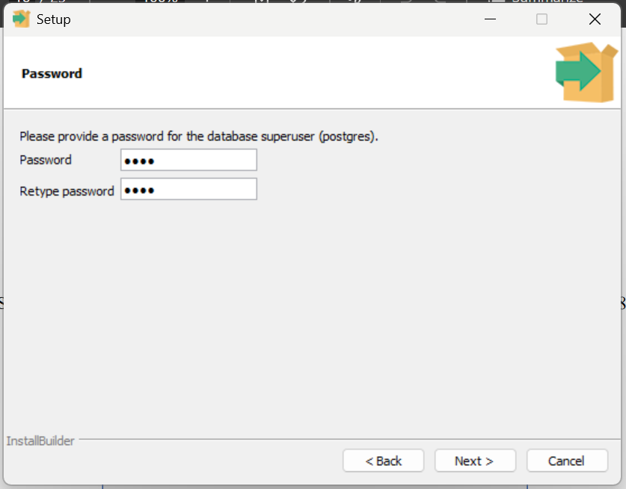  - Kita set default port dari PostgreSQL, biasanya adalah port 5432  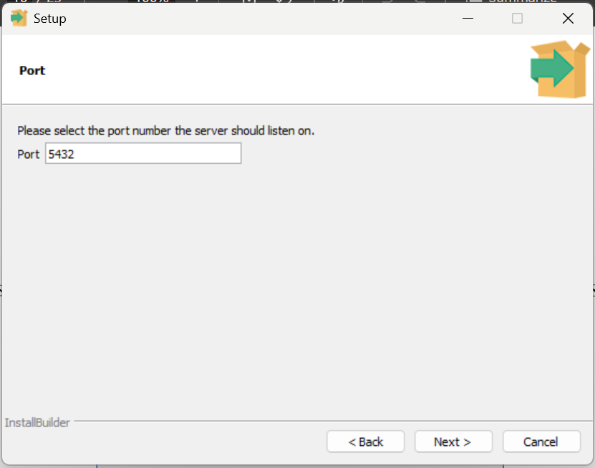  - Kita buat config locale ke default saja  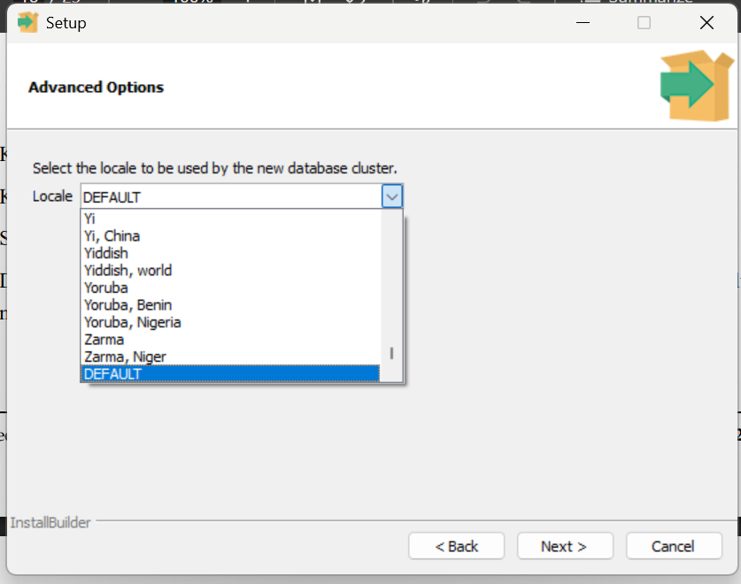  - Selanjutnya klik next sampai proses instalasi selesai  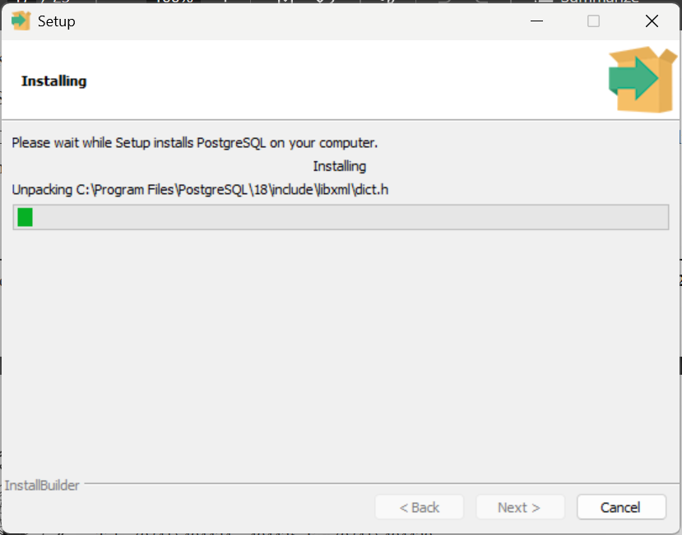  - Diakhir instalasi akan tampil seperti gambar berikut, kita bisa uncheck untuk skip dulu menjalankan Stack Builder dari PostgreSQL.  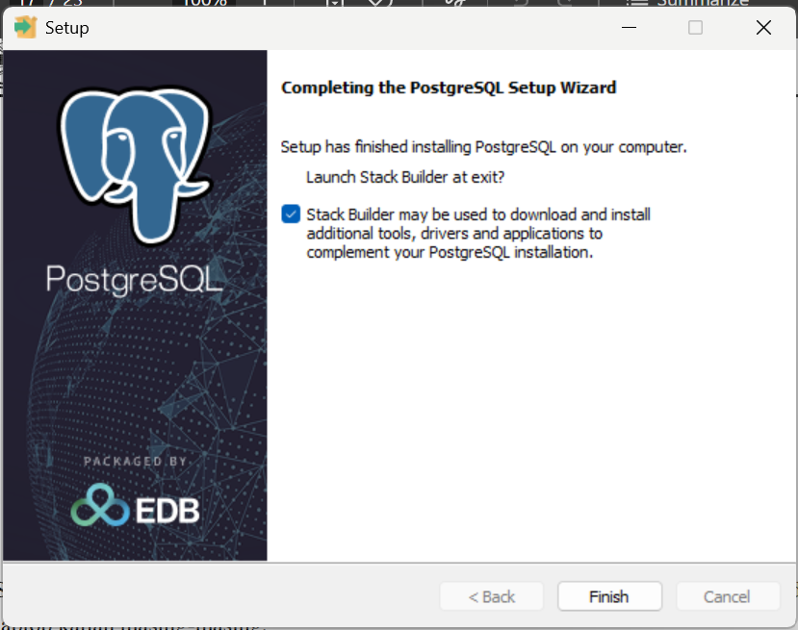

Praktikum Ke-2
Langkah | Check PostgreSQL dan pgAdmin
1 | - Setelah kita berhasil install PostgreSQl dan pgAdmin, kita bisa buka pgAdmin untuk proses setting koneksi ke PostgreSQL nya. Berikut tampilan awal pgAdmin setelah dijalankan  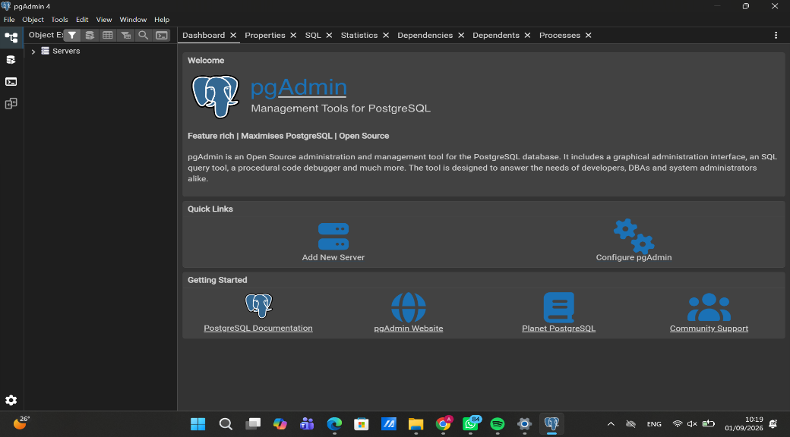  - Setelah itu akan muncul popup untuk memasukkan password untuk masuk ke PostgreSQL. Kita masukkan password (contoh 12345678) sesuai saat instalasi  - Setelah berhasil masuk ke PostgreSQL, secara default, kita bisa melihat tabel-tabel di Postgre pada Databases → postgres → Schemas → public → Tables  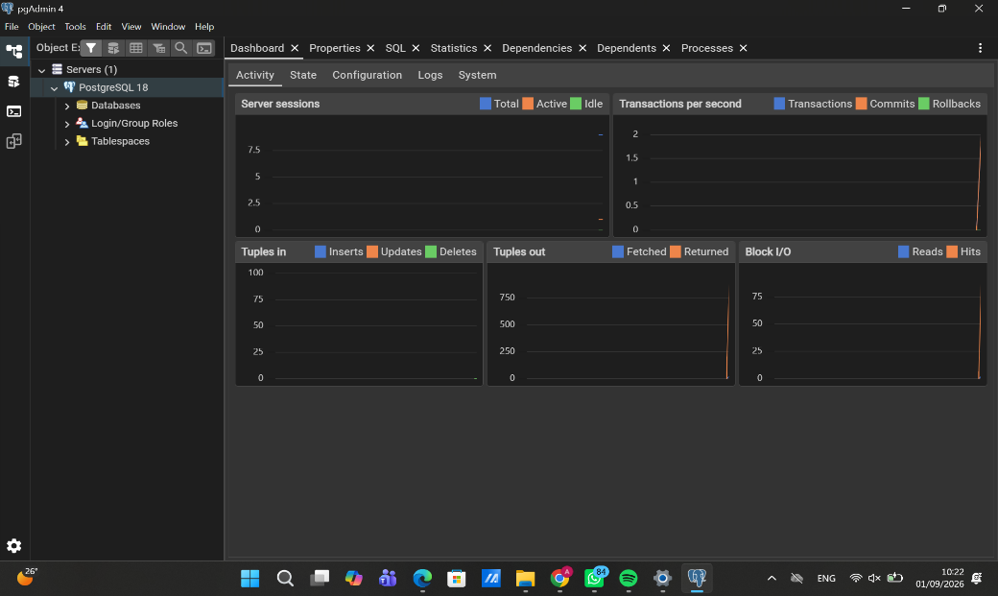
Praktikum Ke-3
Langkah | Install DBeaver dan Menghubungkan ke PostgreSQL
1 | Kita download terlebih dahulu
2 | Kita jalankan installer DBeaver
3 | Kita bisa pilih opsi agar DBeaver bisa digunakan oleh semua user di laptop kita
4 | Cukup kita centang dua opsi atas
5 | Selanjutnya kita pilih opsi default DBeaver sampai instalasi berhasil
6 | Setelah DBeaver berhasil di-install, kita buka aplikasi DBeaver
7 | Kemudian kita buat koneksi ke PostgreSQL, dengan cara klik kanan pada bagian seperti pada Database Navigator → Create → Connection  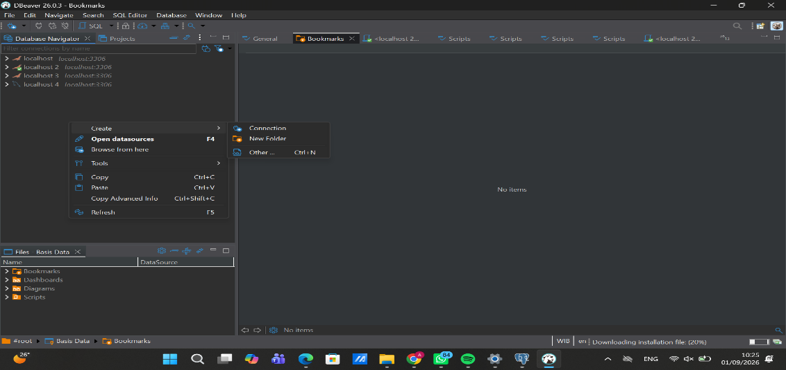
8 | Selanjutnya kita pilih Database PostgreSQL dan klik next  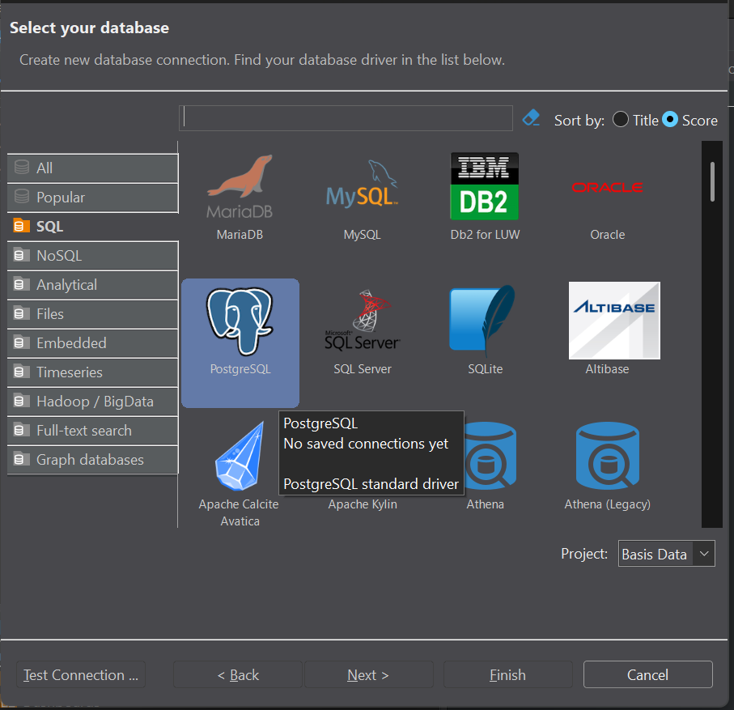
9 | Kemudian kita ini pengaturan koneksi database  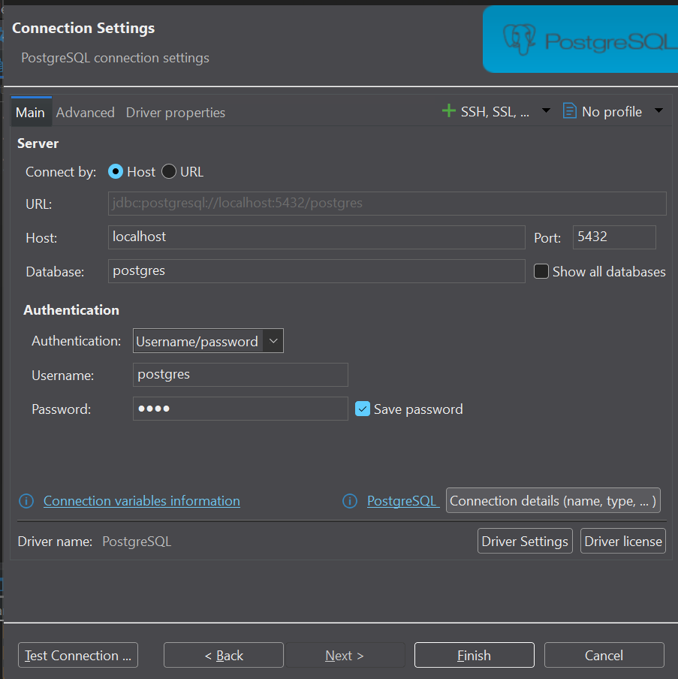
10 | Kita bisa klik tombol Test Connection, pada bagian kiri bawah. Hal ini dilakukan untuk mengecek apakah pengaturan koneksi kita sudah sesuai dan driver untuk Database yang dituju sudah ready.
11 | Jika muncul popup seperti ini, maka dibutuhkan driver untuk bisa terhubung ke database PostgreSQL. Kita klik download pada popup tersebut  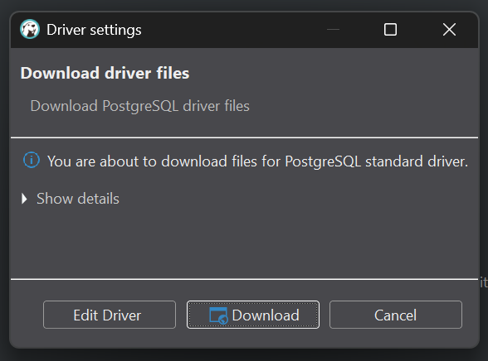
12 | Setelah melakukan download driver berhasil, maka proses test connection akan dilakukan
13 | Berikut adalah tampilan jika kita aplikasi DBeaver berhasil terkoneksi dengan database PostgreSQL  